

Notice d’utilisation

APPLICATION 1 (ADMIN)



SAé IHM – BUT1 – Année 2024-2025

IUT CALAIS

19 rue Louis David, 62100 - Calais

Sommaire

I. Prérequis 2

1.1 Installation Python - Windows 2

Etape n°1 : Télécharger Python 2

Etape n°2 : Installer Python 2

Etape n°3 : Vérifier l’installation 2

1.2 Installation Python – Linux (Ubuntu/Debian) 3

Etape n°1 : Mettre à jour le système 3

Etape n°2 : Installer Python 3

Etape n°3 : Vérifier l’installation 3

1.3 Installation PyQt6 - Windows 3

Etape n°1 : Ouvrir l’invite de commande 3

Etape n°2 : Mettre à jour pip 3

Etape n°3 : Installer PyQt6 4

1.4 Installation PyQt6 – Linux (Ubuntu/Debian) 4

Etape n°1 : Ouvrir l’invite de commande 4

Etape n°2 : Mettre à jour le système 4

Etape n°3 : Installer les dépendance système 4

Etape n°4 : Installer PyQt6 4

II. Objectif de l’application 5

III. Lancement de l’application 5

IV. Utilisation de l’application 5

# Prérequis

## Installation Python - Windows

### Etape n°1 : Télécharger Python

1. Aller sur le site officiel : <https://www.python.org/downloads/>
2. Cliquez sur le bouton jaune « Download Python 3.x.x » (la version la plus récente)
3. Le fichier d’installation se télécharge automatiquement

### Etape n°2 : Installer Python

1. Double-cliquez sur le fichier téléchargé (python-3.x.x-amd64.exe)
2. **IMPORTANT**: cochez la case « Add Python to PATH » en bas de la fenêtre
3. Cliquez sur « Install Now »
4. Attendez la fin de l’installation
5. Cliquez sur « Close » quand c’est terminé

### Etape n°3 : Vérifier l’installation

1. Ouvrez une invite de commande

* Appuyez sur **Windows + R**
* Tapez **cmd** et appuyez sur Entrée

1. Tapez la commande : **python –version**
2. Vous devriez voir quelque chose comme « Python 3.11.5 », si non retourné au départ de l’installation

## Installation Python – Linux (Ubuntu/Debian)

### Etape n°1 : Mettre à jour le système

Ouvrez un terminal (Ctrl + Alt + T) et tapez :

* sudo apt update
* sudo apt upgrade

### Etape n°2 : Installer Python

Tapez de nouveau dans le terminal

* sudo apt install python3 python3-pip

### Etape n°3 : Vérifier l’installation

Tapez ensuite

* python3 –version

Si la version s’affiche c’est que python est correctement installé sur votre poste.

## Installation PyQt6 - Windows

### Etape n°1 : Ouvrir l’invite de commande

1. Appuyez sur **Windows + R**
2. Tapez **cmd** et appuyez sur entrée
3. Ou recherchez « Invite de commandes » dans le menu Démarrer

### Etape n°2 : Mettre à jour pip

Tapez dans l’invite de commande :

* « python -m pip install –upgrade pip »

### Etape n°3 : Installer PyQt6

Ensuite dans l’invite de commande :

« pip install PyQt6 »

## Installation PyQt6 – Linux (Ubuntu/Debian)

### Etape n°1 : Ouvrir l’invite de commande

Appuyez sur « Ctrl + Alt + T »

### Etape n°2 : Mettre à jour le système

Tapez dans le terminal :

* « sudo apt update »
* « sudo apt upgrade »

### Etape n°3 : Installer les dépendance système

Ensuite dans l’invite de commande :

* « sudo apt insatll python3-pip python3-venv »

### Etape n°4 : Installer PyQt6

Puis, dans le terminal :

* « pip3 install PyQt6 »

# Objectif de l’application

L’objectif de notre application est de permettre à un gestionnaire de magasin de créer et stocké tout ce qui concerne son magasin. Que ce soit le nom du projet, l’auteur, la date de création, le nom du magasin, l’adresse du magasin. Elle permet aussi à l’auteur de positionner des produits dans les rayons de son magasin.

# Lancement de l’application

Pour lancer l’application, voici les étapes à suivre.

1. Télécharger l’archive nommée « Application1 »
2. Dézipper l’archive dans vos dossier personnel
3. Ouvrez un terminal dans le dossier ou se situe toute l’application :
   * Clique droit -> Ouvrir dans le terminal
4. Une fois le terminal ouvert, tapez : **« python main.py »**
5. Une fois fait, l’application se lance

# Utilisation de l’application

Une fois avoir suivi l’explication pour lancer l’application il faut maintenant savoir son utilisation dans les moindres détails et en intégralité.

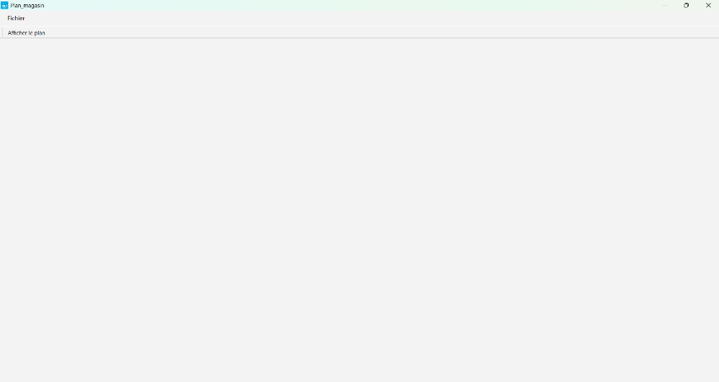Une fois l’application lancé vous atterrissez sur une page comme celle-ci :

Cliquez ensuite sur **Affichez le plan**, aller dans le dossier **Images**, puis sélectionné **Plan.jpg**.

Une fois le plan sélectionnez la page d’accueil apparait avec le plan sélectionné, ou un quadrillage est positionner dessus ce qui va permettre de positionner les produits dans le magasin.

Voici ce qui apparait :

Comme vous pouvez le constatez vous pouvez voir différentes catégories.

Notamment celle des informations concernant l’entreprise (en haut à gauche - capture d’écran ci-dessous) :

Sur cette partie vous devez renseigner plusieurs informations :

* Nom du projet
* Auteur
* Date de création (modifiable)
* Nom du magasin
* Adresse du magasin

Si le temp vous manque vous pouvez sauvegarder votre travail, en cliquant sur **Fichier** puis **Sauvegarder** et vous pouvez le positionner ou vous le voulez.

Une fois de retours sur l’application vous pouvez directement cliquez sur **Fichier** puis **Ouvrir** et sélectionner le fichier que vous avez enregistrer avant. Et le plan + les informations seront rechargées.

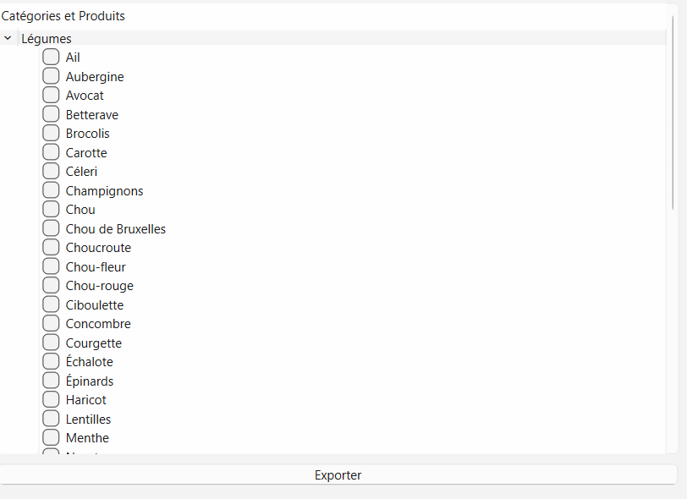Une fois que vous avez finit de renseigner les informations de votre entreprise vous pouvez passer à l’étapes suivante, celle de sélectionner et de configurer l’emplacement des produits que vous voulez dans votre magasin.

Vous allez pouvoir sélectionner les produits que vous voulez en les cochant. Une fois cocher vous pouvez les positionner en cliquant d’abord sur la catégorie donc pour l’exemple ci-dessus sur **Légumes**. Une zone va apparaitre en noir sur le plan c’est la et **uniquement** la ou les produits doivent être positionnés (comme ci-dessous pour les légumes).

Avant clic Après clic

Vous pouvez voir la présence d’un bouton « **Exporter »** celui-ci va vous permettre de stockés vos produits ainsi que leurs emplacements dans le magasin (coordonnés). Vous pouvez consultez votre liste dans le dossier « **liste_produit_entreprise** », le fichier vous concernant est le suivant « ***NomDuMagasin*_liste_produits »**. Vous pouvez aussi la consulter dans l’application 2 et dans une autre notice qui sera fournit aux utilisateurs et non aux administrateurs.